БУДОВА І ОПТИЧНІ ВЛАСТИВОСТІ МОЛЕКУЛ І ТВЕРДИХ ТІЛ

Попередні зауваження і загальна характеристика хімічних зв'язків

**1.** На основі квантової механіки були створені сучасні уявлення про будову й оптичні властивості атомів , в тому числі і багатоелектроних атомів. Перейдемо до вивчення будови й оптичних властивостей молекул - найменших частинок даної речовини, що володіють його основними хімічними властивостями.

Молекули складаються з однакових або різноманітних атомів, сполучених між собою в одне ціле міжатомними зв'язками, що іноді називають **хімічними зв'язками.** Існування молекул як стійких систем показує, що хімічні зв'язки атомів у молекулах повинні бути обумовлені наявністю між атомами деяких сил взаємодії, що зв'язують атоми в молекулах один з одним. Досвід показує, що для того щоб роз'єднати молекулу на її складові атоми, необхідно прикласти деяку роботу. Це означає, що створення молекули супроводжується виділенням енергії. Так, наприклад, два атоми водню у вільному стані мають більшу енергію, чим ті ж атоми, сполучені в двохатомну молекулу. Це є доказом наявності сил, що зв'язують атоми в молекулах, причому енергія, що виділяється при утворенні молекули, є мірою тих сил взаємодії, що з'єднують атоми в молекулах.

Далі ми зупинимось головним чином на фізичному змісті сучасного вчення про будову й оптичні властивості молекул і твердих тіл, залишаючи осторонь дуже складний математичний апарат, застосований у сучасній теорії для вивчення цих важливих розділів фізики.

**2.** Для роз'яснення фізичного змісту найважливіших закономірностей, що пояснюють причини, по котрим електрично нейтральні атоми можуть утворити стійку молекулу, можна обмежитися розглядом найпростіших двохатомних молекул, що складаються з двох однакових або різноманітних атомів.

Експериментальні факти показують, що сили міжатомної взаємодії в молекулах виникають між зовнішніми валентними електронами атомів. Про це в першу чергу свідчить відзначена різка зміна оптичного спектра атомів при вступі їх у хімічну сполуку і, навпаки, зберігання незмінного рентгенівського характеристичного спектра атомів незалежно від роду хімічних сполук, у які входять ці атоми. Нагадаємо, що лінійчаті спектри визначаються станом зовнішніх, валентних електронів, а рентгенівські характеристичні - внутрішніх, глибинних електронів атомів. З іншого боку, очевидно, що в процесі хімічної взаємодії, у механізмі утворення хімічних зв'язків, повинні брати участь ті електрони, для зміни стана яких потрібно порівняно невелика енергія. Ними є зовнішні, валентні електрони атомів, потенціали іонізації якихих значно менше, ніж в електронів, що знаходяться на внутрішніх забудованих оболонках.

**3**. Незалежно від природи тих сил, що призводять до утворення стійкої системи з двох атомів (двохатомної молекули), можна висловити деякі загальні розуміння про характер цих сил.

Атоми, розведені на значну відстань один від одного , не взаємодіють один з одним. В міру зменшення відстані r між ядрами атомів зростають сили взаємного тяжіння, що діють між атомами. Проте ці сили не є єдиними.

На малих відстанях між атомами виявляють свою дію сили взаємного відштовхування, що не дозволяють електронам даного атома занадто глибоко проникнути всередину електронних оболонок іншого атома. Як і у випадку взаємодії між молекулами, сили тяжіння й відштовхування по-різному залежать від відстані r між атомами. Сили відштовхування є більш короткодіючими, чим сила тяжіння . При збільшенні відстані між атомами сили выдштовхування зменьшуються швидше, чим сила тяжіння. Завдяки одночасній дії протилежно спрямованих сил - тяжіння й відштовхування на деякій відстані r0 між атомами обидві сили врівноважують один одного і їхня геометрична сума дорівнює нулю. Цій відстані відповідає найменша взаємна потенційна енергія Wp(r) атомів двохатомної молекули.

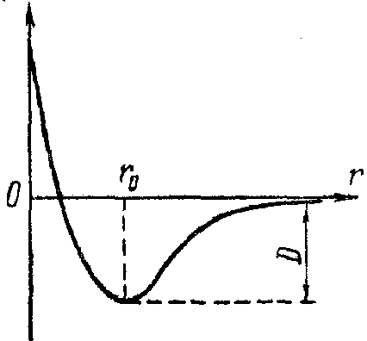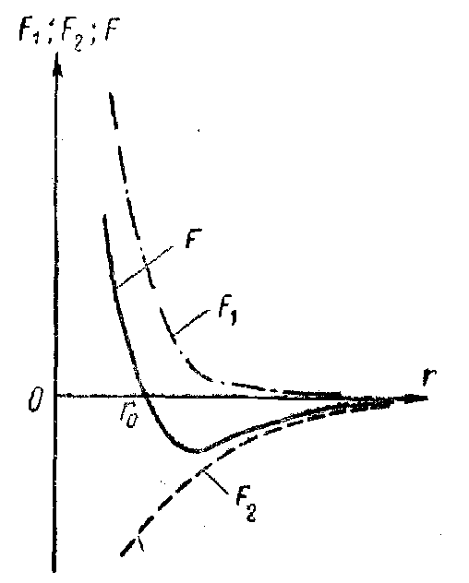

Мал. 1. Мал. 2.

На мал. 1 приведені криві залежності відстані r від сил тяжіння F2, відштовхування F1  і результуючої сили F взаємодії атомів у такій молекулі, причому позитивними вважаються сили відштовхування. На мал. 2 приведена крива залежності r від потенційної енергії Wp(r) взаємодії двох атомів у молекулі. Рівноважна міжатомна відстань r, у молекулі називається **довжиною зв'язку** і є важливою характеристикою будови молекули. Розмір D (на криві мал. 2) від мінімуму потенційної енергії до осі абсцис, до котрого крива Wp(r) асимптотично наближається при необмеженому зростанні р, має велике значення. Вона чисельно дорівнює роботі, що треба зробити для того, щоб розірвати звязок атомів у молекулі, роз'єднати молекулу на складові її атоми і перенести атоми на безкінечну відстань один від одного. Ця робота D являє собою так звануенергію дисоціації молекули, або **енергію зв'язку.** Очевидно, що енергія дисоціації чисельно дорівнює енергії, що виділяється при утворенні молекули, але протилежна їй за знаком: енергія дисоціації негативна, а енергія, що виділяється при утворенні молекули, позитивна. Таким чином, незалежно від природи сил, що утворять хімічний зв'язок атомів у молекулі, цей зв'язок може бути кількісно схарактеризований двома параметрами: енергією зв'язку D і довжиною зв'язку r0.

**4.** Найпростіше припущення про природу хімічного зв'язку атомів у молекулі полягає в тому, що між зовнішніми електронами атомів виникають електричні сили взаємодії, що утримують атоми один біля одного. Проте неодмінною умовою усталеності молекули в цьому випадку буде виникнення в двох взаємодіючих атомів протилежних за знаком електричних зарядів, тяжіння між котрими і забезпечить хімічний зв'язок. Подібний тип хімічного зв'язку дійсно здійснюється в деяких молекулах. Взаємодіючі атоми при цьому перетворюються в іони. Один з атомів, що приєднав до себе один або декілька електронів, набуває негативний заряд і стає негативним іоном. Інший атом, що віддав відповідну кількість електронів, перетворюється в позитивний іон. Між протилежно зарядженними іонами виникає електростатичне тяжіння. Подібний тип зв'язку називають **іонним зв'язком.** Цей зв'язок називають також гетерополярним (від грецького слова «гетеро» - «різний»). Молекули, у яких здійснюється такий тип зв'язку, називаються **іонними,** або гетерополярними молекулами.

**5.** У дуже великому числі молекул, у тому числі й у найпростіших двохатомних молекулах (Н2, 02, N2, Cl2 і ін.), не відбувається переходів електронів від одного атома до іншого і не створюються протилежно заряджені іони. Найпростішим доказом цього є те, що в парах речовин, що складаються з таких молекул, при повідомленні їм достатньої енергії відбувається дисоціація молекул на нейтральні атоми. Іонні ж молекули дисоціюють на вільні протилежно заряджені іони, що може бути встановлено різноманітними методами хімічного аналізу і вивченням дії на ці іони електричних і магнітних полях. Хімічний зв'язок, що здійснюється між електрично нейтральними атомами в молекулі, називають ковалентним**,** абогомеополярним**,** зв'язком (від грецького слова «гомео» -«однаковий»). Цей зв'язок характерний для молекул, що складаються з однакових атомів, відкіля і здобув назву. З'ясування природи гомеополярного зв'язку стало можливим тільки на основі квантової механіки і є її видатним успіхом. Молекули, у яких здійснюється такий тип зв'язку, називають **гомеополярними,** або **атомними,** молекулами.

**6.** Поділ хімічних зв'язків на два типи - іонних і гомеополярних- є у відомій мірі умовним. У великому числі випадків зв'язок має характерні риси обох типів зв'язків і лише детальні теоретичні й експериментальні дослідження дозволяють встановити в кожному випадку співвідношення між ступенем «іонності» і «гомеополярності” зв'язку.

# Іонні молекули

1. Типовими прикладами іонних молекул, у яких здійснюється гетерополярний зв'язок, є молекули лужно - галоїдних солей, утворених іонами атомів елементів I і VI груп періодичної системи Менделєєва: NaCI (Na+Cl-), RbBr (Rb+Br-), Cs (Сs+J-)і ін. Метали першої групи мають порівняно невеликі розміри потенціалів (ф іонізації, наприклад для атома Na енергія, що відповідає потенціалу іонізації J =еф, складає 5,1 ев. З іншого боку, атоми VI групи (металоїди) характеризуються великим розміром так називаної **електронної спорідненості.** Під цим терміном розуміється кількість енергії, що виділяється при приєднанні електрона до нейтрального атому металоїду. Наприклад, для хлору Cl цей розмір складає 3,8 ев. Перехід електрона від атома Na до атома Cl призводить до утворення іонів Na+ і Сl -, кожний із який володіє стійкою зовнішньою вісьмиелектроною (s + р) підгрупою, характерною для атомів благородних газів, що не вступають у хімічний зв'язок. Електростатичне тяжіння протилежно заряджених іонів на дуже малих відстанях між ними заміняється силамивідштовхування, що перешкоджають подальшому зближенню іонів. Іон Na+ і Cl надаються на рівній відстані друг від друга, що відповідає зрівноважуванню сил тяжіння й відштовхування. Так виникає іонна молекула NaCI. У зв'язку з тим, що взаємодія іонів носить в основному кулонівський характер, іонний зв'язок має ненаправленний характер. Крім того, на відміну від інших видів хімічного зв'язку іонний зв'язок не може бути насичений.

**2.** Порівняння потенціалів іонізації металів і електронної спорідненості металоїдів показує, що майже завжди розмір еф енергії іонізації декілька перевищує електронну спорідненість. Для випадку NaCI перевищення складає 1,3 ев. Таким чином, перехід електрону від атома Na до атома Cl не може відбуватися самовільно і потребує витрат деякої кількості енергії. З іншої сторони відомо, що при утворенні молекул виділяється енергія. Щоб зрозуміти, звідки береться енергія, що бракує для іонізації атома лужного металу, варто врахувати, що при зближенні іонів виділяється електростатична енергія їхньої взаємодії. Утворення іонів і їхнє зближення являє собою єдиний процес, що відбувається одночасно і лише після того, як атоми зблизяться настільки, що разом з утворенням іонів виділяється необхідна для цього кількість енергії. Легко підрахувати, що потенційна електростатична енергія Wp(r) взаємодії двох однозарядних іонів, що знаходяться на відстані r, рівна Wp(r)=е2/4Pe0r, заповнить різницю між енергією іонізації й електронної спорідненості в 1,3 ев при r = 11·10-10 м =11А. Тут е -розмір елементарного заряду, рівного заряду електрона, e0 - електрична постійна в системі СІ. Таким чином, перехід електрона від атома Na до атома Cl може починатися лише при r <11А. Проте, як показують дані рентгенноструктурного аналізу й інші методи, рівноважна відстань r0 у молекулі NaCI складає усього 1,4А. При цій відстані електростатична енергія Wp=е2/4Pe0r складає 10,2 ев і на 8,9 ев перевищує енергію, необхідну для утворення іонів Na+ і Cl- в одній молекулі. При перерахунку на один моль це складає енергію в 49 200 дж, або 205 ккал, виділену при утворенні молекул. Досвід показує, що цей розмір декілька завищений, тому що він не враховує внеску в потенційну енергію сил відштовхування, що трохи зменшує цю енергію.

## Молекули з ковалентним хімічним зв'язком

**1.** Ковалентний хімічний зв'язок спостерігається між нейтральними атомами. У класичній фізиці був відомий лише один тип сил, що діють між електрично нейтральними частками, - гравітаційні сили. Проте ці сили здаються занадто слабкими, щоб ними можна було пояснити взаємодію між атомами в гомеополярній молекулі. Крім того, ковалентний зв'язок має властивість **насичення,** що виражається в наявності визначеної валентності атомів. Атом водню може бути пов'язаний тільки з одним атомом водню, атом вуглецю може зв'язати чотири атома водню, але не більше. Властивість насичення цілком належить класичним силам (гравітаційним, електричним і магнітним). Якщо розмір сил тяжіння між атомами на дуже малих відстанях і міг би бути більшим і тим самим пояснив би зв'язок атомів, та, як відомо, сили тяжіння припускають тяжіння необмеженого числа часток одним центральним тілом. Таким чином, насичення хімічних зв'язків - це істотно не класичний ефект - виключає можливість пояснення хімічних зв'язків гравітаційними силами.

**2.** Ковалентний зв'язок, крім двохатомних молекул типу H2, спостерігається у великого числа молекул неорганічних сполук і в багатьох органічних молекулах (фтористий водень HF, окис азоту **NO,** аміак NH3, метан СН4, і ін.). Найпростішою молекулою з ковалентним зв'язком є молекула водню H2, що складається з двох протонів і двох електронів. Спектроскопічні дані показали, що в цієї молекули рівноважна відстань r0 між ядрами - протонами - дорівнює 0,74 А. Енергія зв'язку D (мал. 2) складає для молекули водню 4,718 ев, або 103,24 ккал/моль.

**3.** Кількісна теорія гомеополярного зв'язку стосовно до молекули водню була розроблена В. Гайтлером і Ф. Лондоном у 1927 р. на основі квантової механіки.

Розглянемо два атоми водню, ядра яких знаходяться в точках а и b на відстані R друг від друга. Припустимо, що обидва атоми знаходяться в основних s-станах. Якщо R дуже велико, то атоми не взаємодіють і повна енергія системи W буде дорівнювати подвоєній енергії основного стану атома водню, тобто**:**

W=2W1

При зближенні атомів між ними виникає взаємодія, що характеризується деякою енергією Wp(R), що залежить від відстані між атомами, так що повна енергія W системи виразиться в такий спосіб:

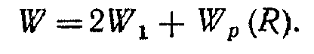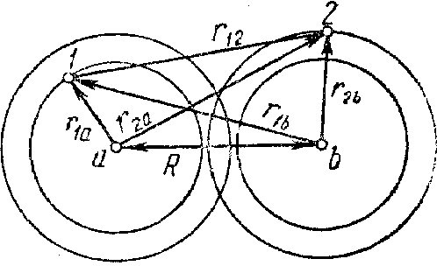

мал. 3

Якщо R →∞, те Wp (R) →0. З факту існування стійкої молекули водню випливає, що при зближенні атомів Wp(R) спочатку повинна зменшуватися від 0 при R = ∞ до деяких негативних значень при кінцевих R, що відповідає тяжінню атомів. Потім при малих відстанях R енергія Wp(R) повинна збільшуватися і ставати позитивною, що відповідає відштовхуванню атомів. Такий характер зміни Wp(R) випливає з загальних розумінь, викладених в хімічному зв'язку і залежних, від природи. Задачею квантово-механічного розрахунку було обчислення Wp(R). Ми роздивимося лише суть цього розрахунку, залишаючи осторонь математичні розрахунки. Нехай електрон **l, що** належить атому, ядро якого знаходиться в точці **а,** розташований на відстані r1a від цього ядра (мал. 3). Його відстань від ядра b позначим через r1b. Аналогічно електрон 2, що належить ядру b, знаходиться від ядер а и b на відстанях г2a і г2b. Через r12 позначимо взаємну відстань між електронами. На мал. 3 зображені електронні хмари двох атомів водню і позначені усі відстані. Як очевидно з малюнка, при кінцевій відстані R між ядрами відбувається часткове перекриття електронних хмар обох електронів. Обидва електрони в молекулі водню є тотожними, нерозрізненими частками. У відповідності зі сказаним про принцип Паулі, ці обидва електрони можна поміняти місцями: електрон l може належати ядру b, а електрон 2 - ядру а і це призведе до тієї ж системі - молекулі водню, що складається з двох ядер і двох електронів. Стан такої системи в квантовій механіці може визначатися або симетричною, або антисимметричною координатними хвилевими функціями. При цьому, відповідно до принципу Паулі, повна хвилева функція системи тотожних електронів, тобто хвилева функція, що залежить від координат електронів і від орієнтації їхніх спінов, повинна бути обов'язково антисиметричною.

4. Розрахунок енергії взаємодії Wp(R) провадиться з урахуванням обох можливих станів молекули водню і призводить до такого її значення:

.

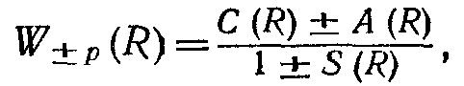

де знак плюс ставиться до випадку опису стана молекули симетричною координатною хвилевою функцією, а мінус - антисиметричною координатною хвилевою функцією. Безрозмірний інтеграл S(R) називається **інтегралом перекриття** і характеризує перекриття електронних хмар при зближенні атомів один з одним. При R→∞, коли атоми не взаємодіють, інтеграл S(R), як можна показати, обертається в нуль, що відповідає відсутності перекриття електронних хмар. Найбільше значення, рівне l, інтеграл S(R) досягає при R = 0, коли обидва атоми водню як би зливаються разом. Цей випадок, зрозуміло, не має змісту і тому інтеграл S(R) має в молекулі H2 позитивне значення, менше одиниці. Для якісної оцінки поведінки енергій W+p(R) і W-p(R) взаємодії атомів у молекулі інтеграл S(R) істотної ролі не грає.

Інтеграл С(R), названий **кулонівьским інтегралом,** характеризує кулонівську взаємодію ядер і електронів у молекулі Н2. Найбільший інтерес і найбільшу трудність представляє тлумачення інтеграла А(R), що називається **обмінним інтегралом.** Наявність A(R) пов'язана з нерозрізненістю електронів у молекулі і можливістю їхнього обміну місцями один з одним. Інтеграл А(R), що має розмірність енергії, характеризує особливу квантовомеханічну взаємодію, що виникає між двома тотожними електронами, що може бути умовно названо «обмінною взаємодією». «Обмінну взаємодію» електронів у молекулі водню можна розуміти в тому змісті, що електрон кожного з її атомів проводить деяку частку часу в ядрах іншого атома, здійснюючи тим самим зв'язок обох атомів, що утворюють молекулу.

5. Для розв'язку питання про те, який знак має енергія W-+p(R) і, отже, чи буде відбуватися тяжіння або відштовхування між атомами, повинні бути проаналізовані знаки функцій C(R) і A(R) Розрахунки показують, що на дуже великих відстанях R інтеграли C(R) і А (R) мають зникаюче малі значення. Це відповідає тому, що на великих відстанях R між атомами їхньою взаємодією можна знехтувати, тому що воно дуже мале. На середніх відстанях R (сумірних із борівским радіусом водневого атома), як показують обчислення, обидва інтеграли C(R) і A(R) **негативні,** причому

| А (R) |> | С (R) |.

Тоді очевидно, що є такі два значення енергії взаємодії атомів у молекулі водню:



Перше з них W+p(R) відповідає тяжінню і характеризує **стійкий стан** молекули водню. Друге W-p (R) відповідає відштовхуванню і визначає **хитливий стан** молекули. Відповідно до принципу Паулі, у стійкому стані молекули, коли координатна хвиляста функція молекули симетрична, спіни електронів повинні бути антипаралельні, тому що тільки в цьому випадку повна хвилева функція відповідно до вимог принципу Паулі буде антисиметричною. Навпаки, у хитливому стані молекули водню, коли координатна хвилева функція антисиметрична, спіни електронів повинні бути рівнобіжні для забезпечення антисиметричності повної хвилевої функції.

Як показують розрахунки, при зближенні двох водневих атомів із великих відстаней між ними атоми починають притягатися, якщо спіни їхніх електронів антипаралельні і, отже, повний спін обох електронів дорівнює нулю. На відстані, сумірній з борівським радіусом атома водню, енергія взаємодії W+p(R) має мінімум, і ця відстань визначає стійке розташування ядер у молекулі водню. На дуже малих відстанях між атомами тяжіння переходить у відштовхування відповідно до загального ходу залежності енергії взаємодії від відстані. Істотним результатом квантовомеханічного вивчення молекули водню є висновок про те, що при рівнобіжних спінах електронів не можливо утворення стійкого стану молекули, тому що енергія W-p (R) взаємодії атомів при цьому позитивна й атоми відштовхуються. Результати квантовомеханічних розрахунків енергій взаємодії в молекулі водню приведені на мал. 4.

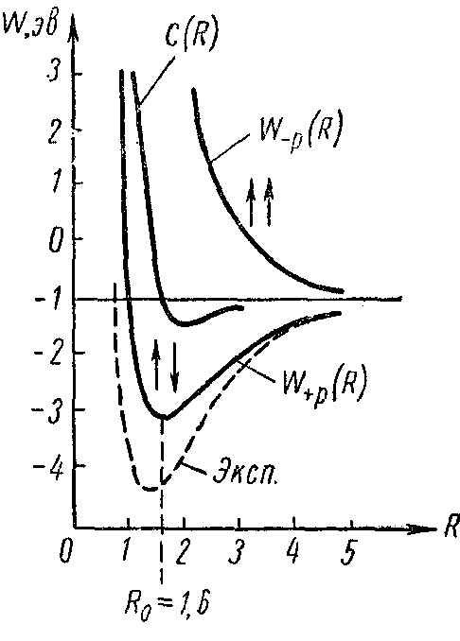

Мал. 4

По осі абсцис відкладена міжатомна відстань в атомних одиницях довжини (перших борівських радіусах водню a0). На осі ординат - енергії взаємодії в ев. На малюнках вказані також орієнтації спінів у випадках W-p(R) і W+p(R), а також приведена крива кулунівської взаємодії C(R) і експериментально отримана крива для енергії взаємодії (пунктирна крива). Мінімум теоретичної кривої W+p(R) припадає на відстань R0=1,6 (в одиницях а0), або 0,83 А, і дає для енергії дисоціації молекули значення D = 3,2 ев. Експериментально отримані значення цих розмірів відповідно рівні: R0 = 1,4 a0, тобто 0,74 А, і D = 4,72 ев. Як очевидно, розрахунки Гайтлера і Лондона знаходяться в задовільній згоді з досвідченими даними. За допомогою поліпшених квантовомеханічних розрахунків теоретичні дані були приведені в кращу згоду з досвідом. Згодом аналогічні розрахунки були пророблені для інших молекул із ковалентним зв'язком (N2, O2, CH і ін.); вони дали гарну згоду з експериментом у відношенні рівноважних міжядерних відстаней і енергій дисоціації.

6. Таким чином, причиною, що викликає утворення молекули з гомеополярним зв'язком, є квантовомеханічний ефект, пов'язаний із нерозрізненістю електронів, причому основна частина енергії зв'язку визначається обмінним інтегралом А (R). Молекула водню, відповідно до вищевикладеного, має результуючий спін, рівний нулю; крім того, вона не має орбітального магнітного моменту і тому повинна бути діамагнітна, що відповідає досвідченим даним.

При зіткненні двох атомів водню молекула може бути утворена лише за умови, що спіни обох електронів будуть антипаралельні, тому що в противному випадку, при рівнобіжних спінах, атоми будуть відштовхуватися. У залежності від того, чи зв'язує ковалентний зв'язок два однакових атоми (як у випадку молекули водню) або два різноманітних атоми, розташування електронної хмари в молекулі буде симетричним або асиметричним. Молекула з асиметричним розподілом електронної хмари (можливість перебування електронів в одного з атомів більше можливості перебування в іншого) має постійний дипольний момент, вона полярна. У граничному випадку, коли подавляюче переважає можливість перебування електрона в одного **з** атомів, гомеополярний зв'язок переходить в іонний. Таким чином, як ми уже вказували, непереходимої грані між іонним і гомеополярним зв'язками не існує.

**Розщеплення в молекулах енергетичних рівнів валентних електронів ізольованих атомів**

1. На прикладі найпростішої молекули водню переконаємося в тому, що взаємодія атомів у молекулі викликає розщеплення енергетичних рівнів валентних електронів ізольованих атомів. Якщо не враховувати енергії ядра, то енергія атома водню є енергією його єдиного електрона, що є водночас і валентним електроном.

В результаті взаємодії між атомами в молекулі водню повна енергія W молекули може приймати два можливих значення:

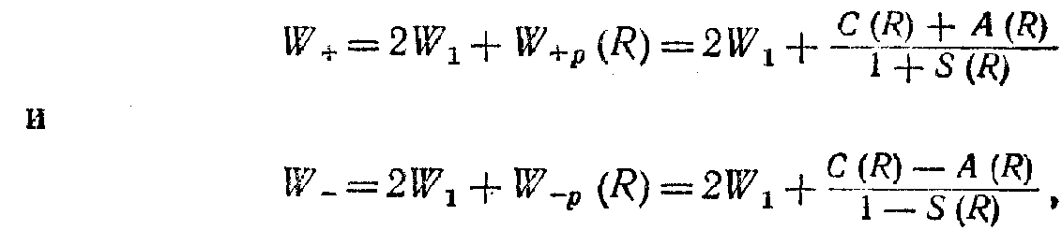

де 2W1 - енергія системи, що складається з двох атомів , що не взаємодіють, розведених на дуже велику відстань; значення W+ відповідає опису стана системи симетричною координатною хвилевою функцією, а значення W- - опису системи антисиметричною координатною хвилевою функцією. Таким чином, енергія 2W1 розщеплюється на два можливих значення W+. і W-. Схематично це показано

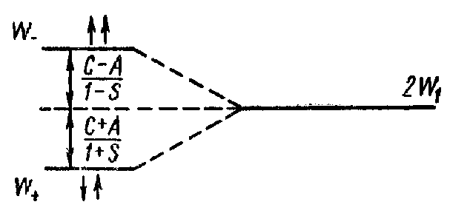

мал. 5

на мал. 5. З малюнку очевидно, що енергія W+ менше, чим 2W1, на розмір C+A/1+S, а енергія W- більше 2W1 на розмір C-A/1-S (першому значенню енергії відповідає антипаралельне розташування спінів електронів, другому - рівнобіжне розташування спінів). Таким чином, стійкою молекула може бути лише в тому випадку, коли спіни обох електронів мають протилежну орієнтацію. Оскільки в молекулі водню взаємодіють валентні електрони атомів, можна сказати, що результатом взаємодії валентних електронів атомів у молекулі є розщеплення їхніх енергетичних рівнів.

2. Для пояснення виникаючого в молекулах розщеплення енергетичних рівнів електронів в атомах за рахунок їхньої взаїмодії корисно розглянути класичну задачу про коливання двох пов'язаних маятників де спостерігається аналогічне явище зміни енергій і частот коливань маятників при **їхній** взаємодії. Уявимо собі два однакові математичних маятники, сполучених пружною ниткою або пружиною (мал. 6)

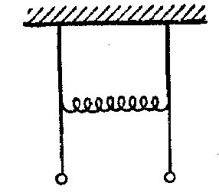

мал. 6

Якщо привести в коливальний рух один із них, залишивши інший нерухомим, то через визначений час розгойдається другий, а перший виявиться нерухомим. Потім процес повториється в протилежному напрямку і буде відбуватися доти, поки в результаті розсіювання енергії коливань на тертя й опір повітря коливання взагалі не загаснуть. Вважається, що коливання двох пов'язаних маятників можна розглядати як накладення двох коливальних рухів, одне з яких має частоту ω- меншу, а інше - частоту ω+, більшу, ніж власна частота ω коливань кожного маятника у відсутність зв'язку. Першому коливанню відповідає таке прямування системи, при якому маятники коливаються, як показано на мал. 7, а другому, - як показано на мал. 7, 6.

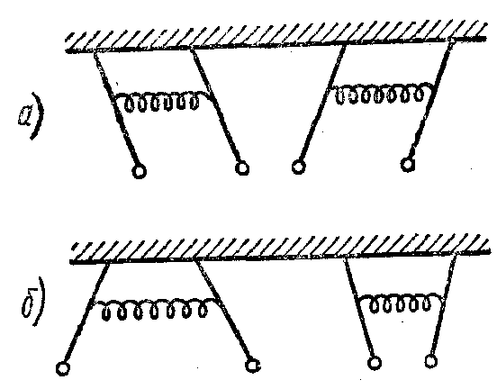

мал. 7

3. Потенційну енергію Wp системи двох пов'язаних маятників можна представити сумою:



де Wp1 =kx12/2 і Wp2 =kx22/2 - потенційні енергії кожного з маятників, що коливаються незалежно друг від друга зі зсувами x1 і x2 із положень рівноваги; k - коефіцієнт пружності, пов'язаний із власною частотою ω0 коливань співвідношенням ω0 = k/m; W'р - потенційна енергія взаємодії маятників, що приймемо рівною



де k' - коефіцієнт, що залежить від властивостей зв'язку між маятниками. Сили F1 і F2, що діють на перший і другий маятники, відповідно рівні:

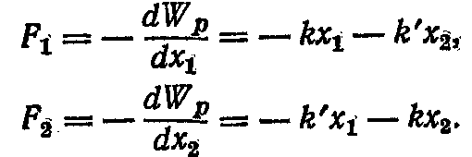

По другому закону Н'ютона, сили, що діють на маятники, можна записати в іншій формі:

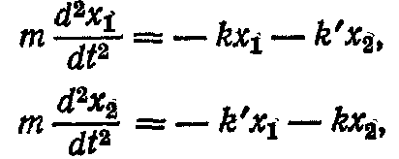

де m - маса кожного з маятників. Розв'язок цих диференціальних рівнянь можна шукати у виді гармонійних коливань із циклічною частотою ω і початковими фазами φ1 і φ2:

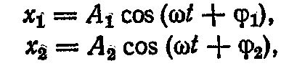

де A1 і A2 - амплітуди коливань першого і другого маятників. Підставляючи цей розв'язок в диференціальні рівняння, одержимо систему алгебраїчних рівнянь щодо х2 і х2:

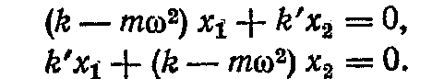

Для спільності цих рівнянь необхідно, щоб відношенняx1/x2 отримані з обох рівнянь, були б рівні

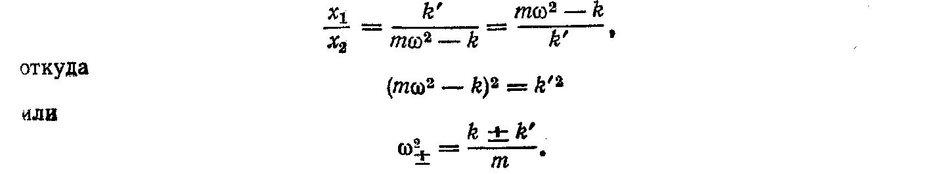

Ми одержимо дві частоти, із якими коливається система пов'язаних маятників: ω+ і ω_, що відповідають обом знакам в останній формулі. При відсутності зв'язку між маятниками (k' = 0) обидві ці частоти збігаються з власною частотою ω0 коливань ізольованих маятників:

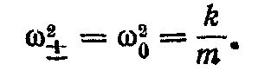

При наявності зв'язку частота коливань приймає два значення:

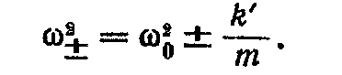

При слабкій взаємодії між маятниками (k' **<<** k) з останнього рівняння легко одержати, що

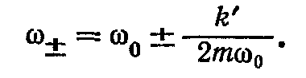

Таким чином, наявність зв'язку між маятниками призвело до розщепленння власної циклічної частоти, однакової для обох маятників, на дві частоти w0 + dw і w0 - dw. Коливанням із розщепленими частотами відповідають k + k' різноманітні прямування маятників. Підставивши частоту w2= k + k'/m у співвідношення для x1/x2 отримаєм

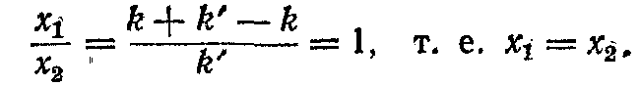

А підставивши в те ж співвідношення частоту w2- =k + k'/m , маємо

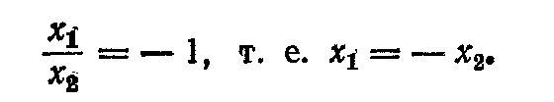

Можна сказати, що частоті w- відповідає симетричне коливання системи, коли обидва маятники рухаються в одну сторону (мал. 7, а), а частоті w_ - антисиметричне коливання системи, коли маятники зміщаються в протилежні сторони (мал. 7, б).

Розглянутий приклад допомагає усвідомити викладене вище явище розщеплення енергетичних рівнів електронів у молекулі водню. При зближенні двох атомів водню обидва електрони, що рухаються навколо обох ядер, можна розглядати як якусь єдину систему пов'язаних електронів. У такій системі енергетичний рівень 2W1 розщеплюється на два рівні W+ і W-, що відповідають симетричної й антисиметричної координатним хвилевим функціям системи. Отримані результати мають загальний характер. Вони справедливі і для більш складних молекул, чим молекула водню, а також для взаємодіючих атомів, що не утворять молекул (наприклад, для атомів у кристалічній градці твердого тіла). Проте для атомів, що містять Z електронів і взаємодіють між собою, помітне росщеплення енергетичних рівнів виникає лише для зовнішніх, валентних електронів. Для цих електронів істотними надаються ті ж квантовомехані ефекти, про котрий вище йшла мова стосовно до молекули водню.

4. Такою же уявою в квантовій механіці одержує своє пояснення й утворення зон дозволених значень енергії електронів (зонний енергетичний спектр) у кристалах твердих тіл.

Утворення зонного енергетичного спектра електронів у кристалі може бути зрозуміло, якщо звернутися до співвідношення невизначеностей і використовувати вираз для прозорості потенційного бар'єра. У ізольованому атомі через кінцевість часу τ життя електрона в збудженому стані (τ = 10-сек} природна ширина dW енергетичного рівня составляє

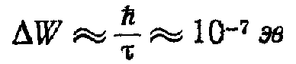

і визначає природну ширину спектральних ліній. У кристалі валентні електрони атомів, слабше пов'язані з ядрами, чим внутрішні електрони, можуть переходити від одного атома до іншого за допомогою тунельного ефекту усмоктування крізь потенційний бар'єр, що розділяє атоми в кристалі. Це призводить до того, що енергетичні рівні таких електронів розширюються і перетворюються в зони (смуги) дозволених значень енергії електронів.

У кристалі атоми сближені та сильно взаємодіють. Це призводить до перекриття електронних хмар валентних електронів і для L варто вибрати розмір, сумірний з періодом кристалічнї градки (L = 10'8 см). Оцінимо час τ, протягом якого валентний електрон належить даному атому, тобто знаходиться усередині прямокутної потенційної ями з лінійними розмірами dw= 10-8 см (лінійний розмір атома). Якщо швидкість прямування електрона в атомо-потенціній ямі - прийняти рівної 108 см/свк, то за 1 сек електрон разом підійде до бар'єра. Частота усмоктування електрона крізь бар'єр запишеться виразом

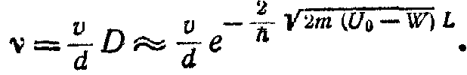

Розмір τ середнього часу життя електрона в даного атома буде дорівнює

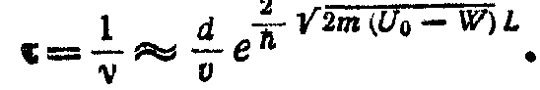

Підставляючи в ці вирази чисельні значення всіх розмірів, одержимо dw 10-16 с, відкіля по співвідношенню непевностей отримаємо

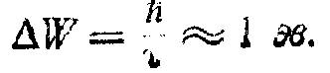

Таким чином, замість природної ширини dW = 10-7 ев електронного енергетичного рівня в ізольованому атомі в кристалі виникає зона дозволених значень енергії із шириною порядку електронвольт, тобто в 107 разів ширше, чим в ізольованого атома.

Можна показати, що така картина спостерігається тільки для валентних електронів. Внутрішні електрони атомів мають незначну можливість усмоктування крізь бар'єр і переходу до іншого атому. Для таких електронів різко росте висота бар'єра: L/o - W = 103 эв і порівняно невеличке збільшення його ширини призводить при підстановці в попередню формулу до цілком іншого результату: τ = 1020 років. Таким чином, уширення енергетичних рівнів глибинних електронів атомів не може йти ні в яке порівняння навіть із природним уширенням рівня валентних електронів в ізольованому атомі.

**Молекулярні спектри**

1. Познайомившись із фізичними основами утворення хімічних зв'язків, що обумовлюють існування молекул і їхня будова, перейдемо тепер до вивчення оптичних властивостей молекул і в першу чергу спектрів, що випромінюються молекулами.

У попередніх главах були розглянуті спектри атомів, що складаються з окремих ліній, що утворять серії. Усередині кожної серії атомного спектра спектральні лінії знаходяться на різних відстанях друг від друга, до межі серії вони зближаються. Молекулярні спектри вже по зовнішньому вигляду сильно відрізняються від атомних. Вони являють собою сукупність більш-менш широких **смуг,** утворених тісно розташованими спектральними лініями. Усередині кожної смуги лінії в одного з її країв розташовуються настільки тісно, що вони зливаються, і край смуги має размитий характер. Молекулярні спектри за їхній характерний вид називають **смугастими спектрами.** Смуги в молекулярних спектрах спостерігаються в інфрачервоному, видимому й ультрафіолетовому діапазонах частот електромагнітних хвиль. Достатньо близько розташовані смуги утворять **групи смуг.** У спектрах двохатомних молекул спостерігається декілька груп смуг. З ускладненням будівлі молекул ускладнюються їхні спектри. Так, у багатоатомних молекул складної конфігурації в ультрафіолетовій і видимій областях спектра спостерігаються лише суцільні широкі смуги поглинання (випромвнення).

2. З того, що нам відомо про механізм виникнення спектральних ліній, можна укласти, що й у молекулах окрема спектральна лінія повинна виникнути в результаті зміни енергії молекули. Повну енергію W молекули можна розглядати як ту, що складається з декількох частин.